1. Ejercicio (imc)

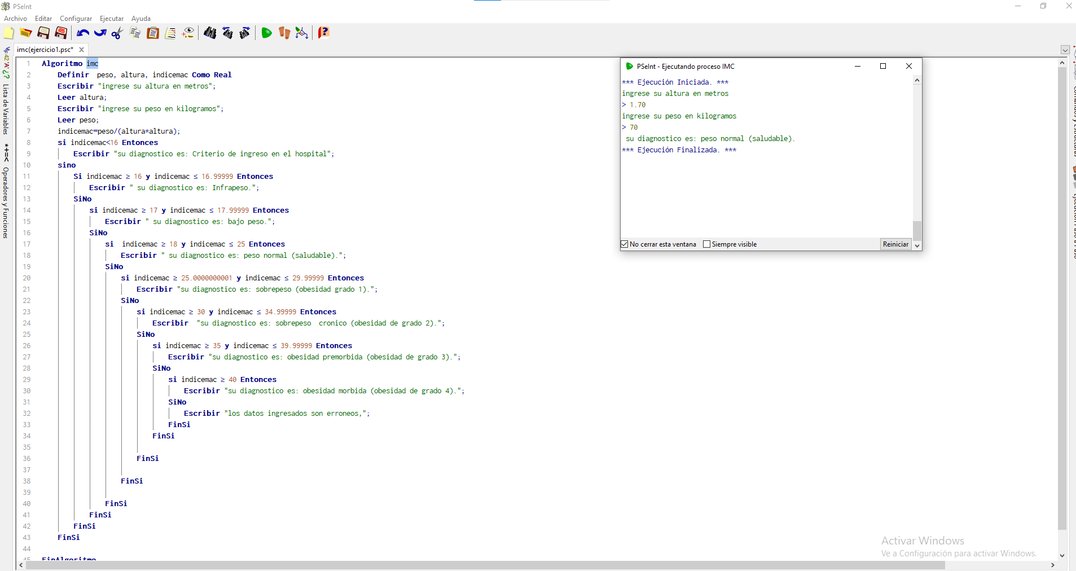

1. 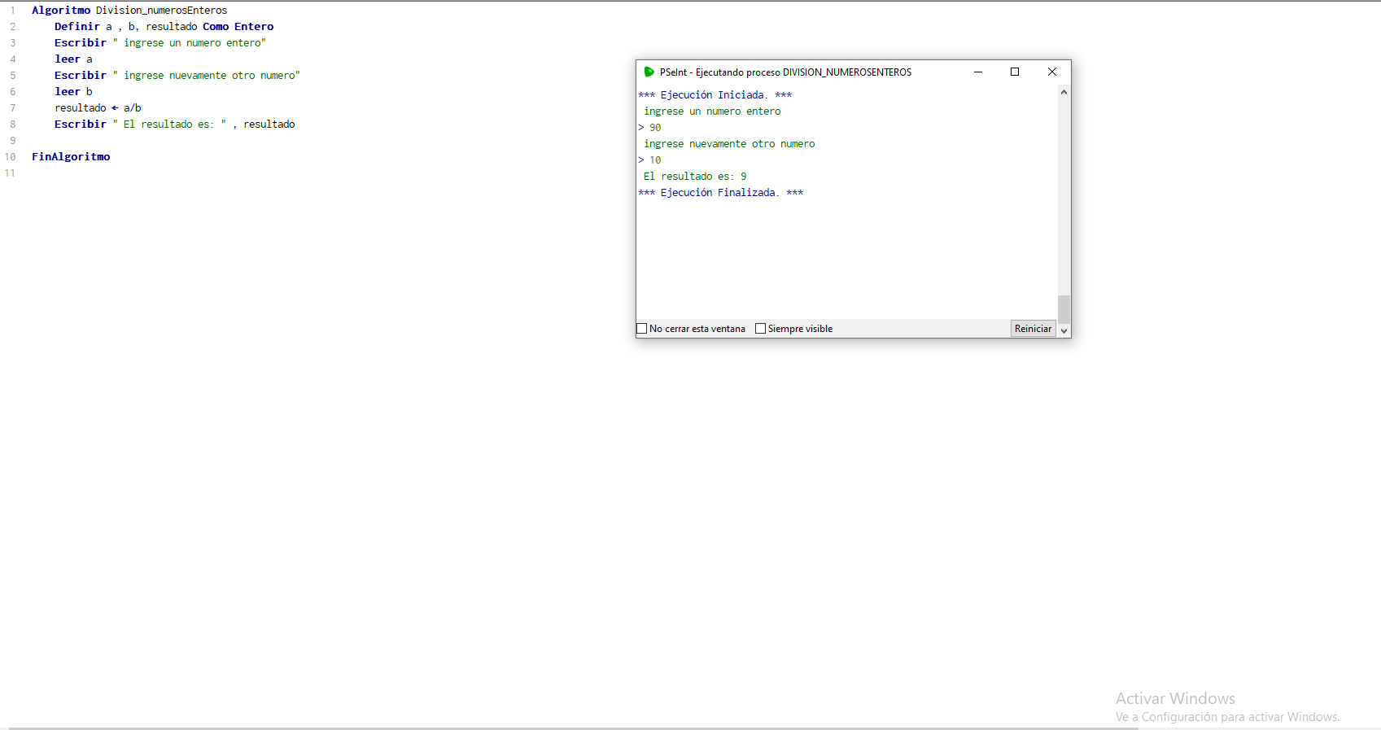Ejercicio (división de numero enteros)

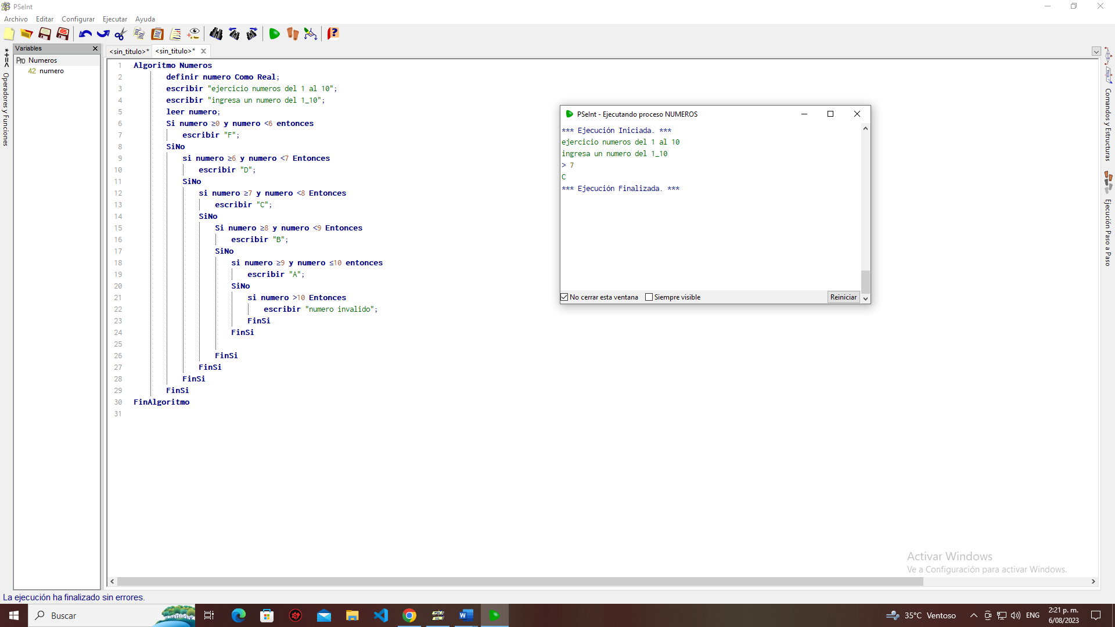2.Ejercicio (números, visto en clase)

3.Ejercicio (pesos a dólares)

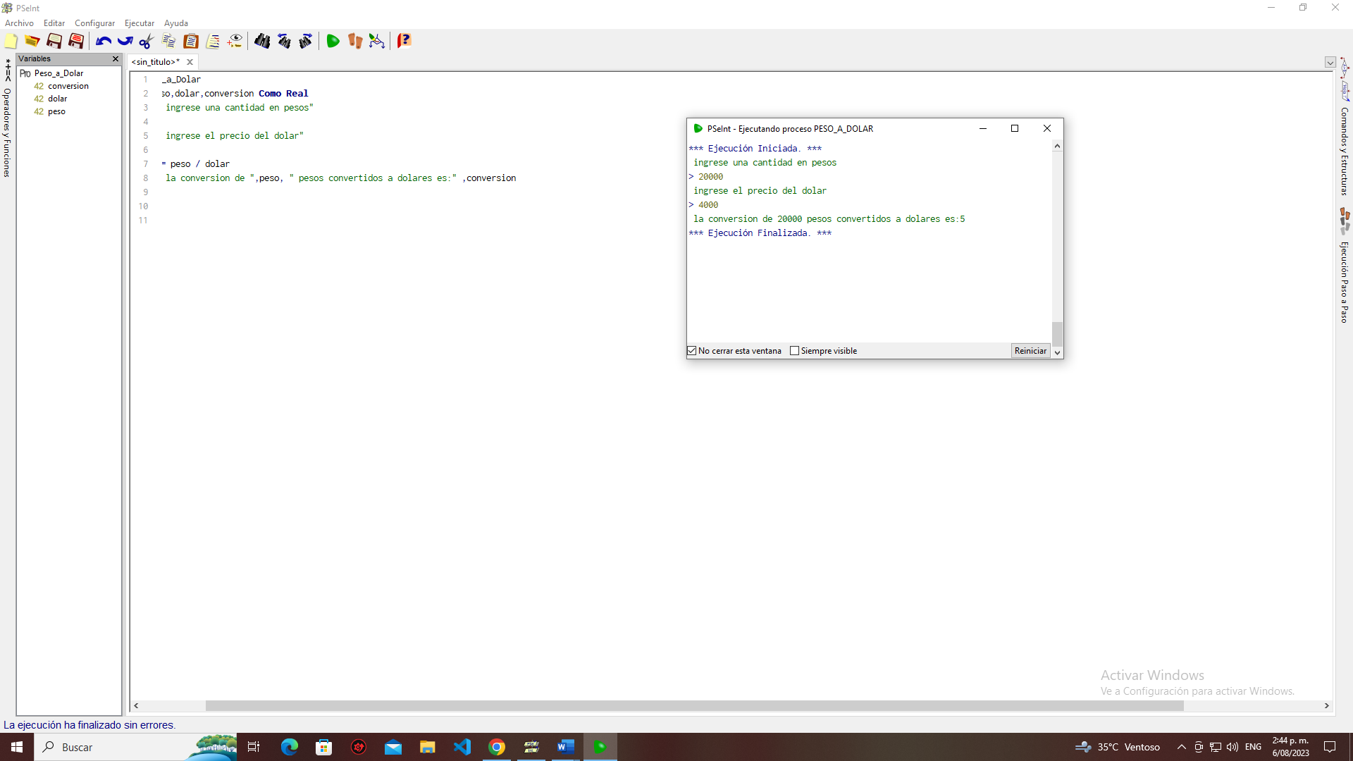

4.Ejercicio (grados Celsius a Fahrenheit)

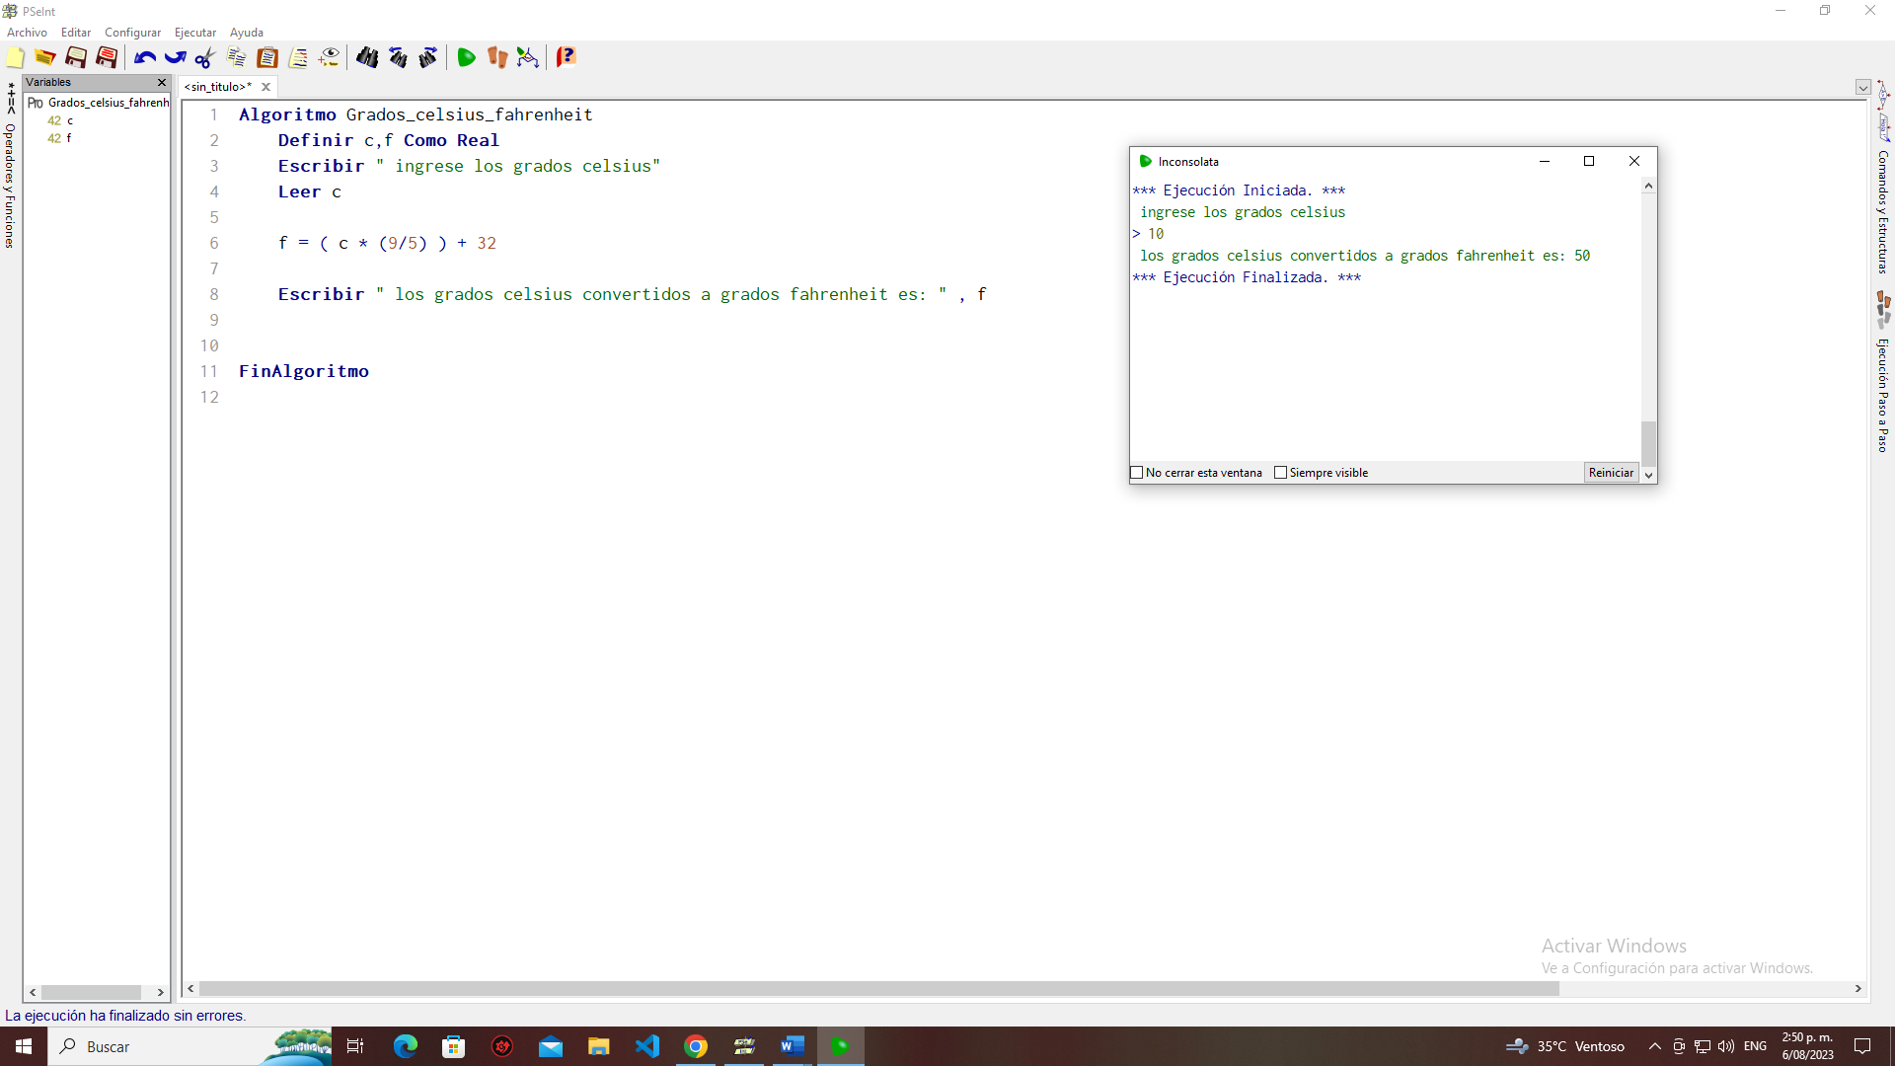

5. Ejercicio (números primos)

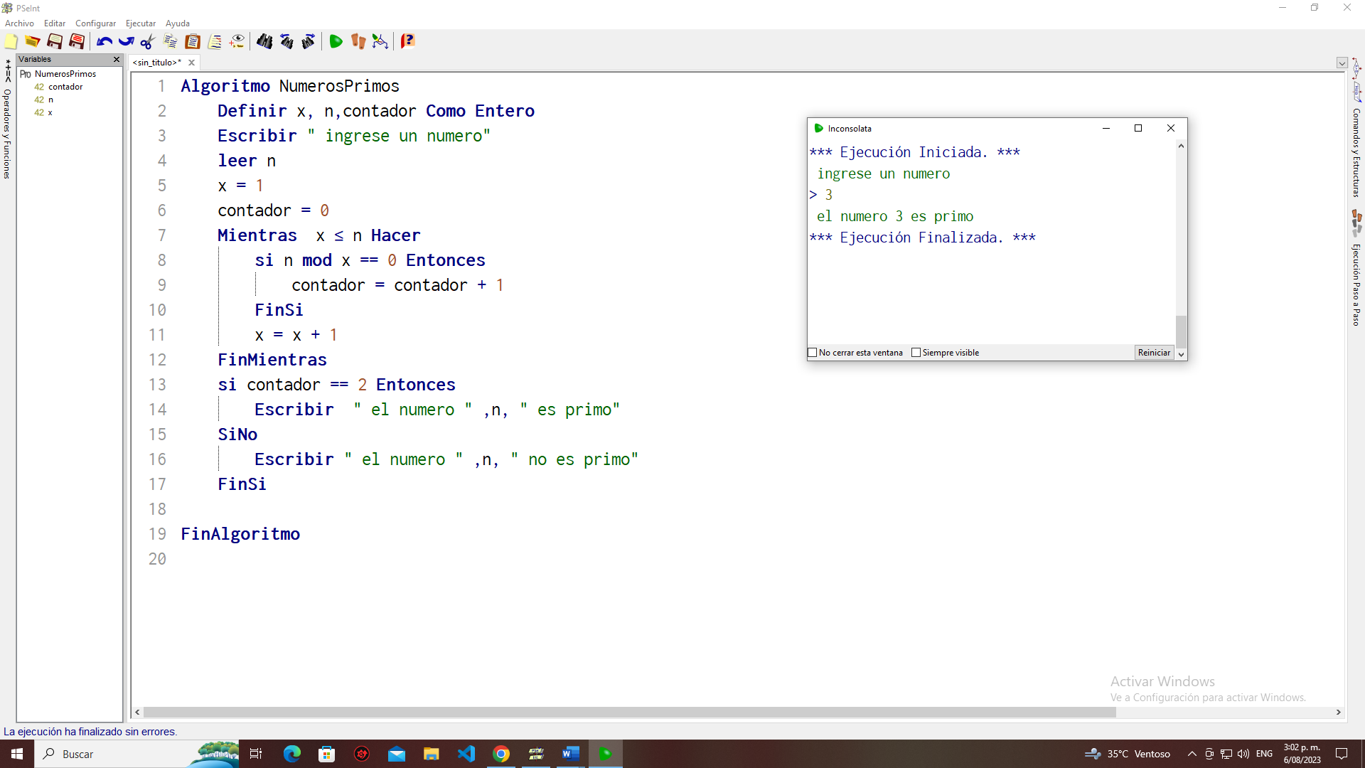

6. Ejercicio (número elevado al cubo)

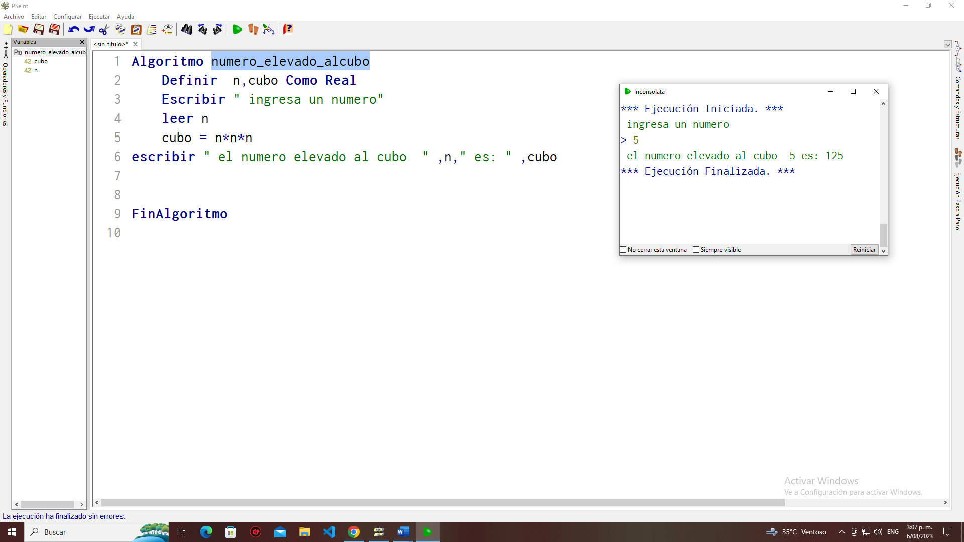

7. Ejercicio (mru)

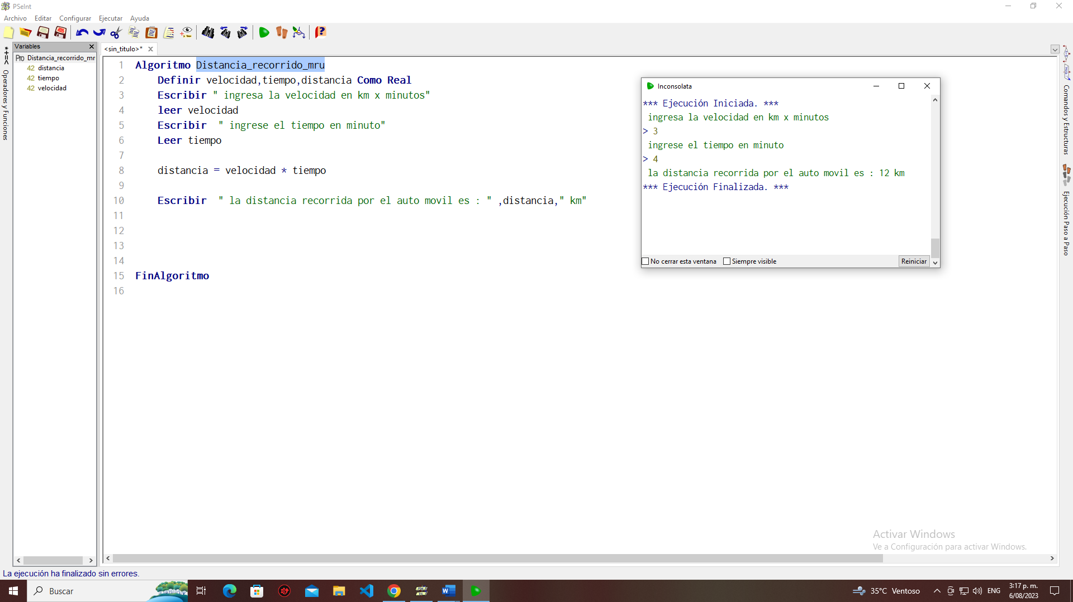8. Ejercicio (salario por horas trabajadas)

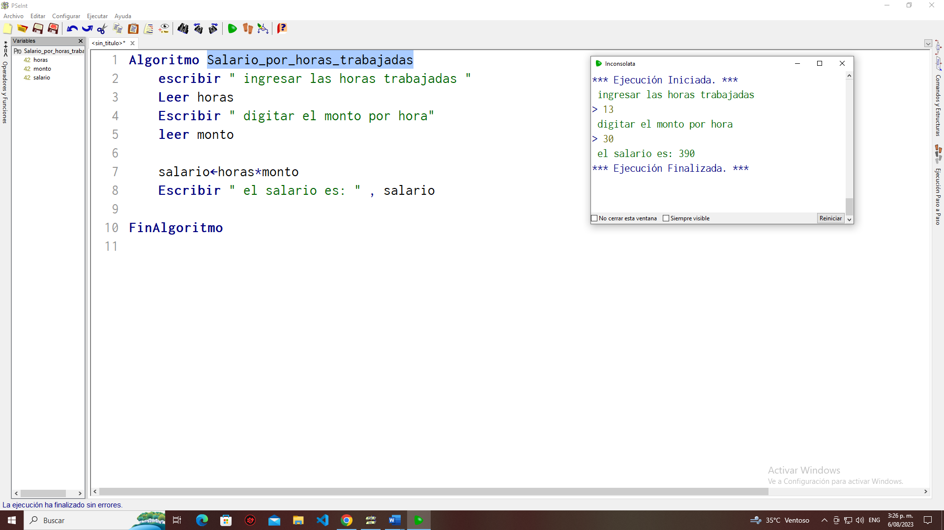

9. Ejercicio (porcentaje de hombres y mujeres)

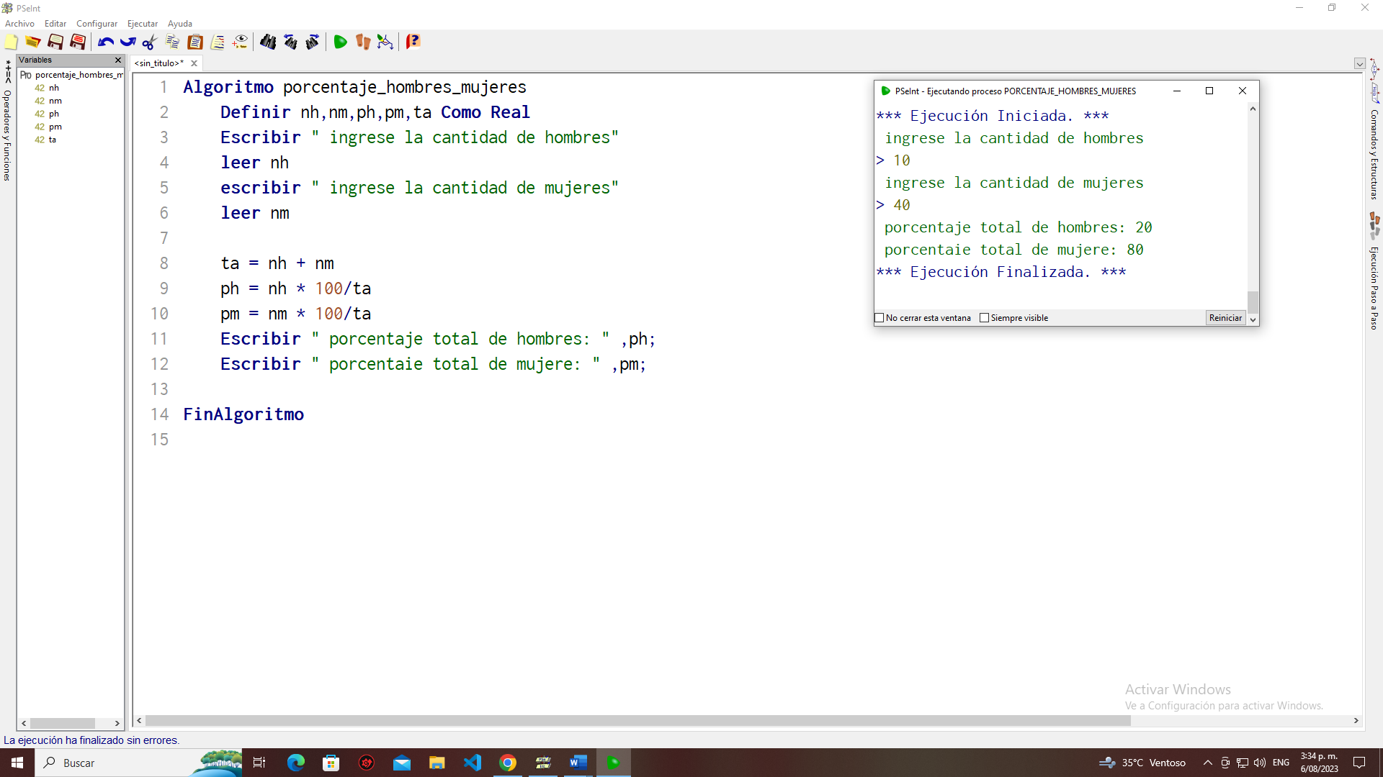

11. Ejercicio (Aumento de salario 25%)

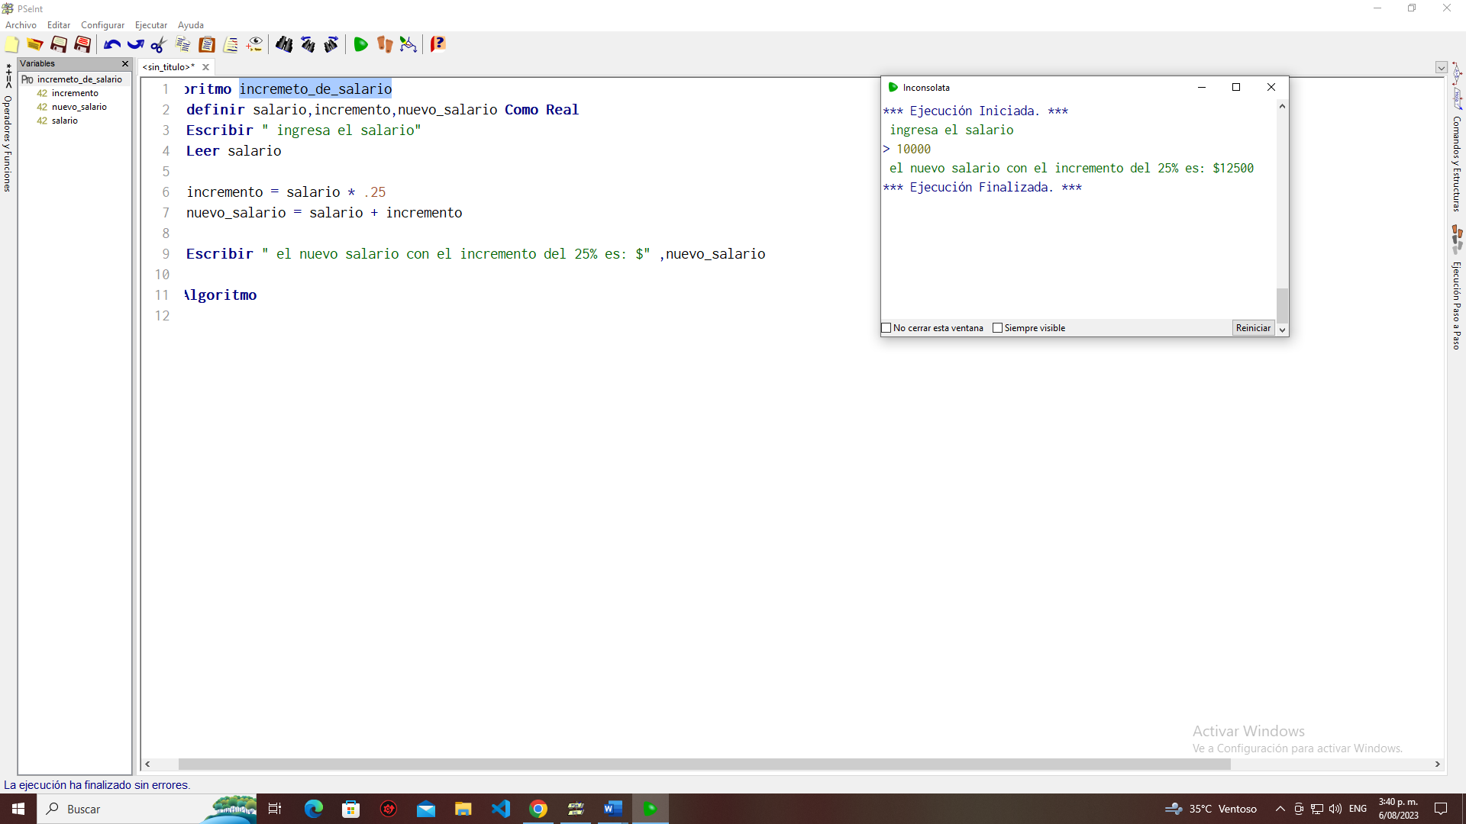

12. Ejercicio (Calcular área de triangulo)

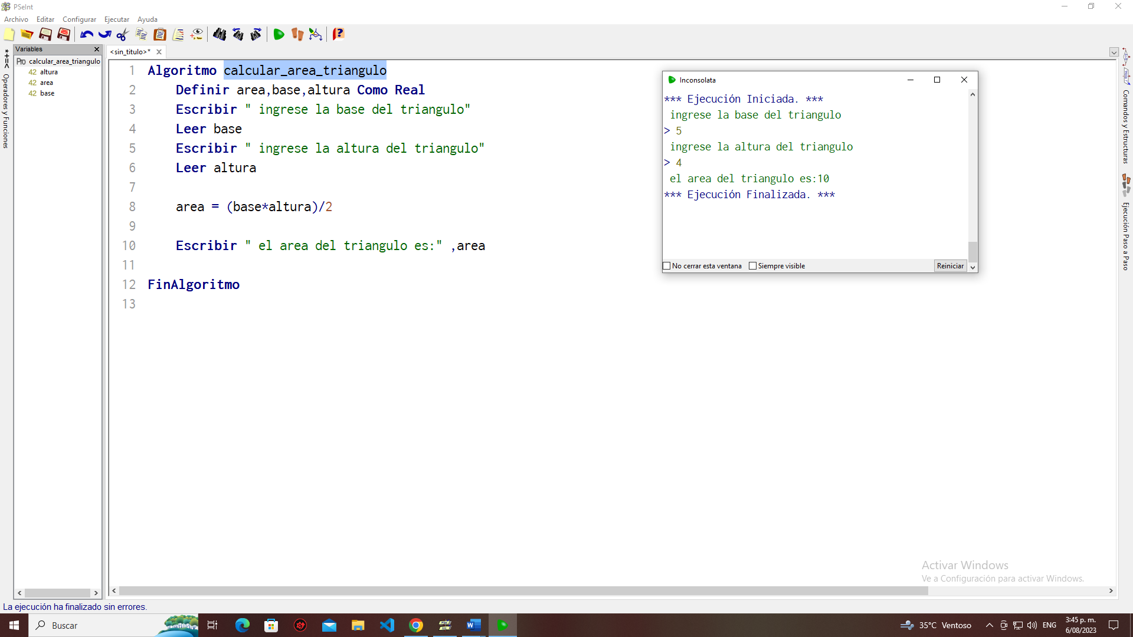

13. Ejercicio (Calcular espacio recorrido. mruv)

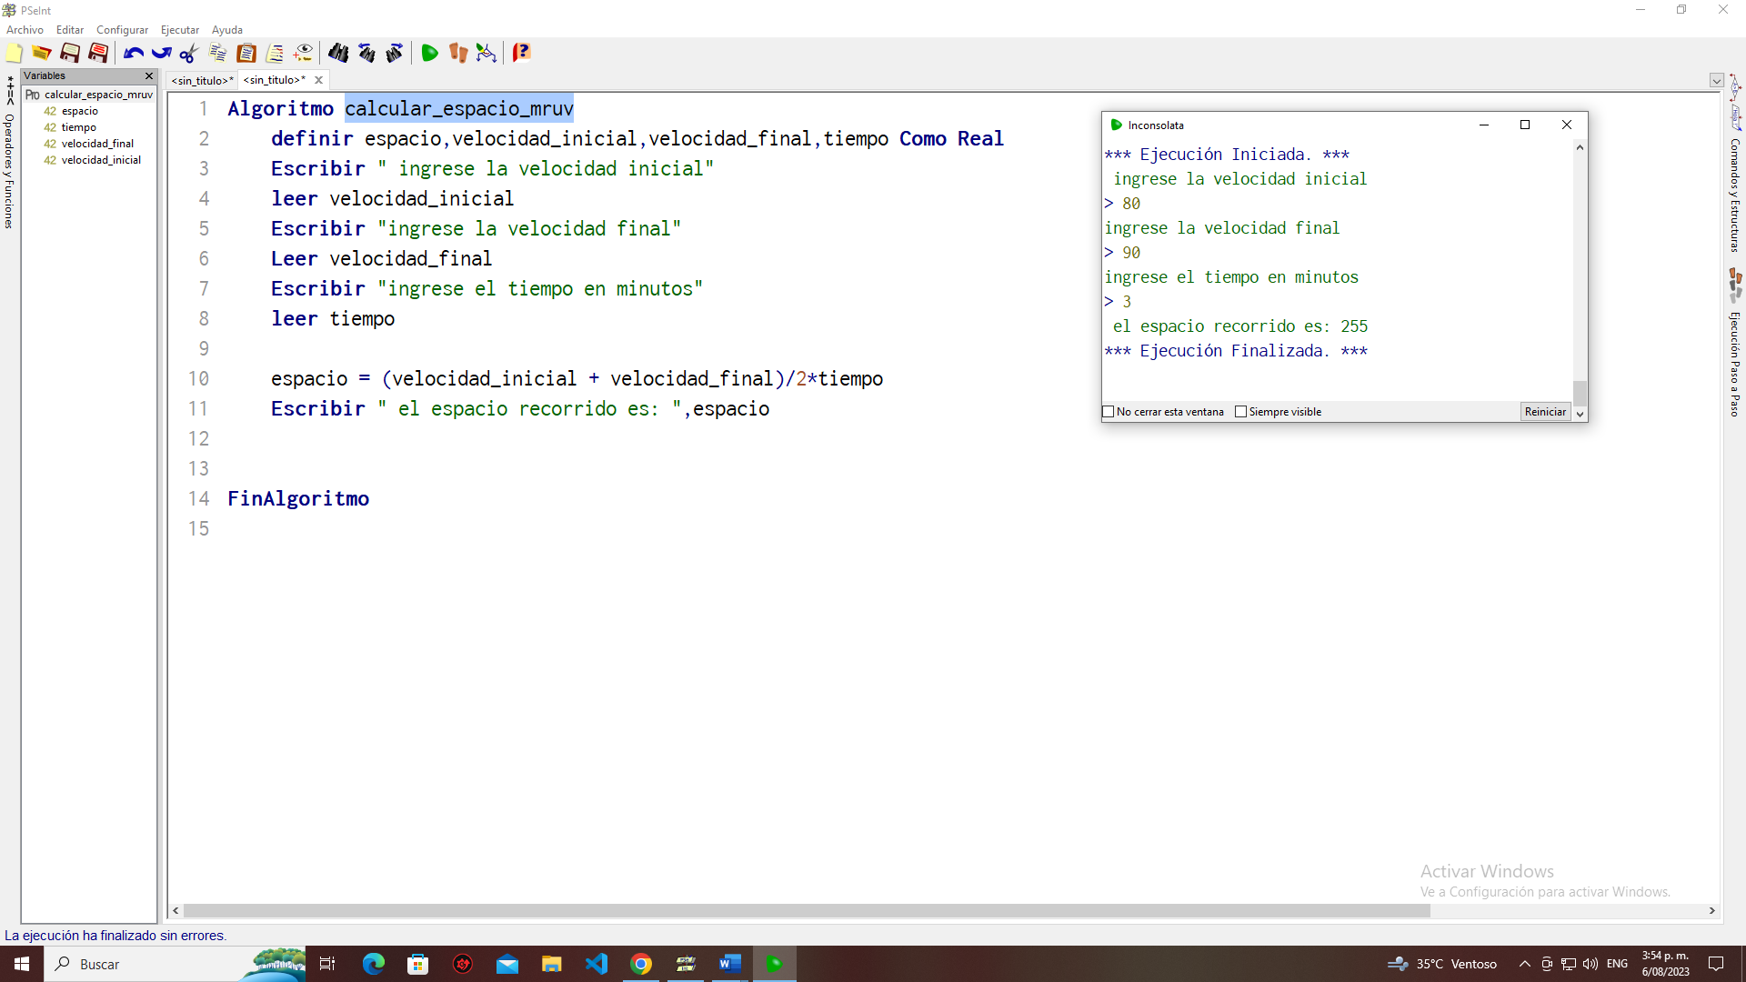

14. Ejercicio (Numero par o impar)

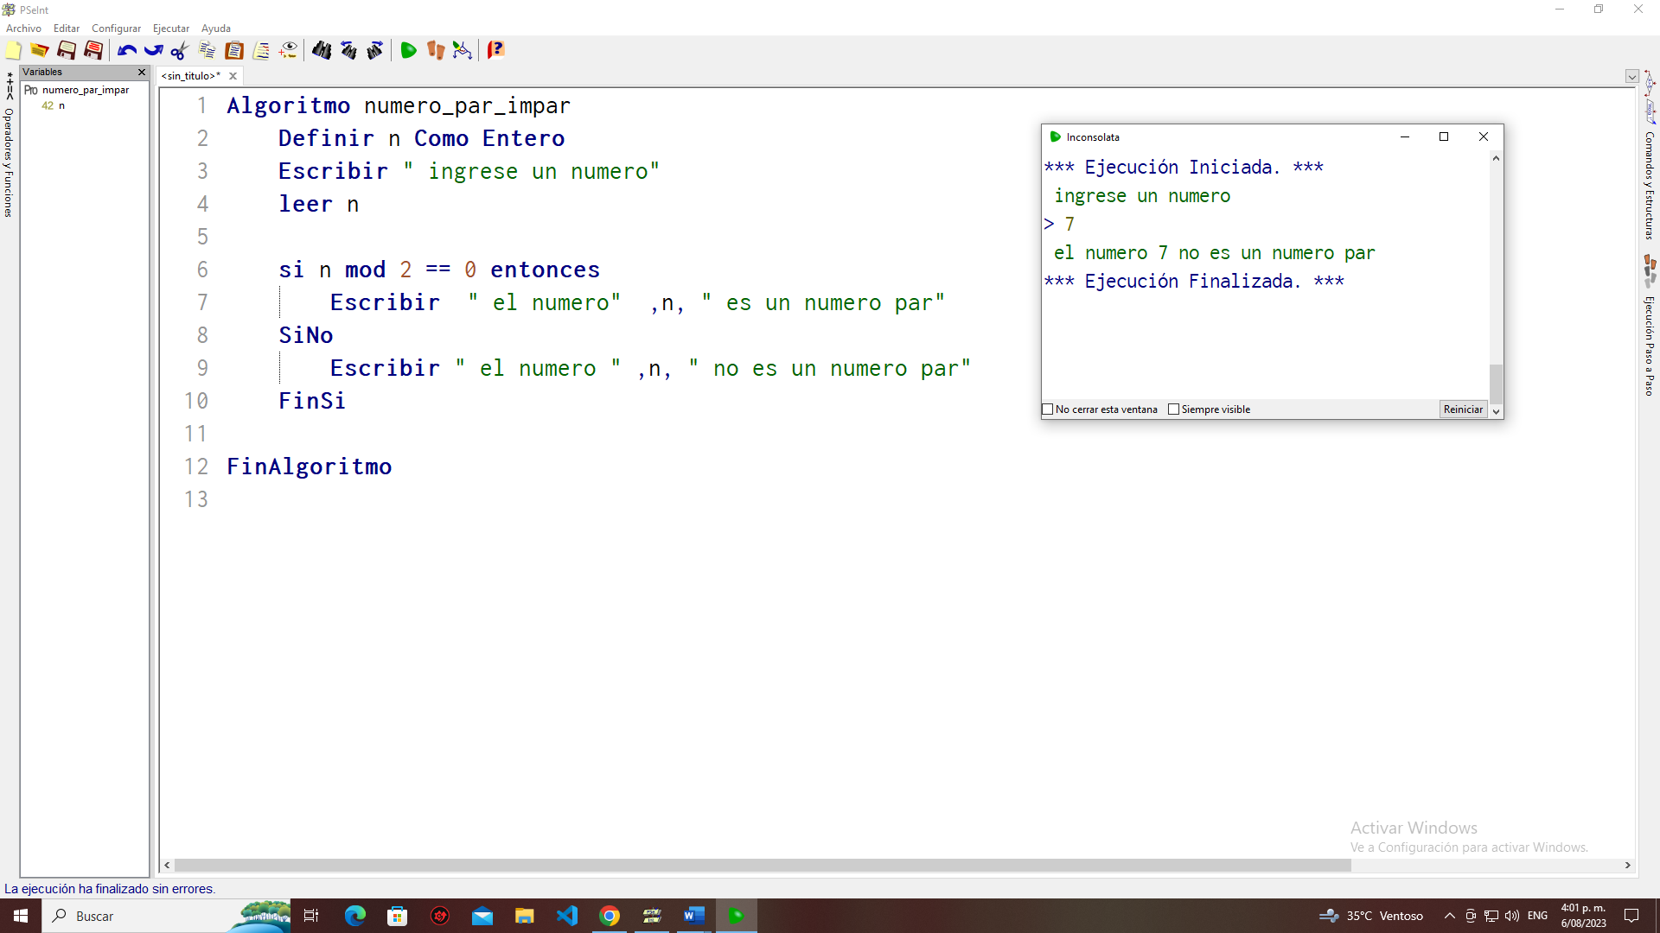

15. Ejercicio (Dia de la semana)

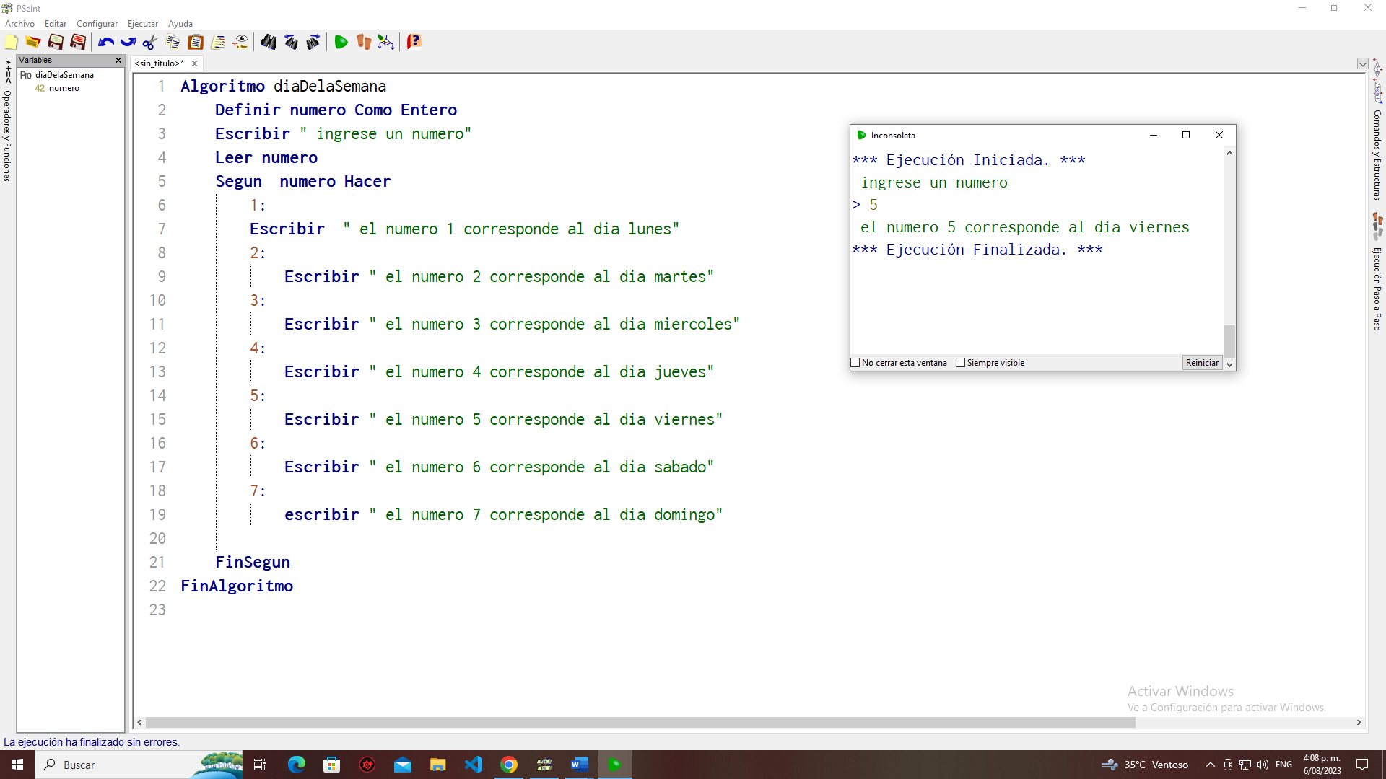

16. Ejercicio (1 al 12, nombre del mes)

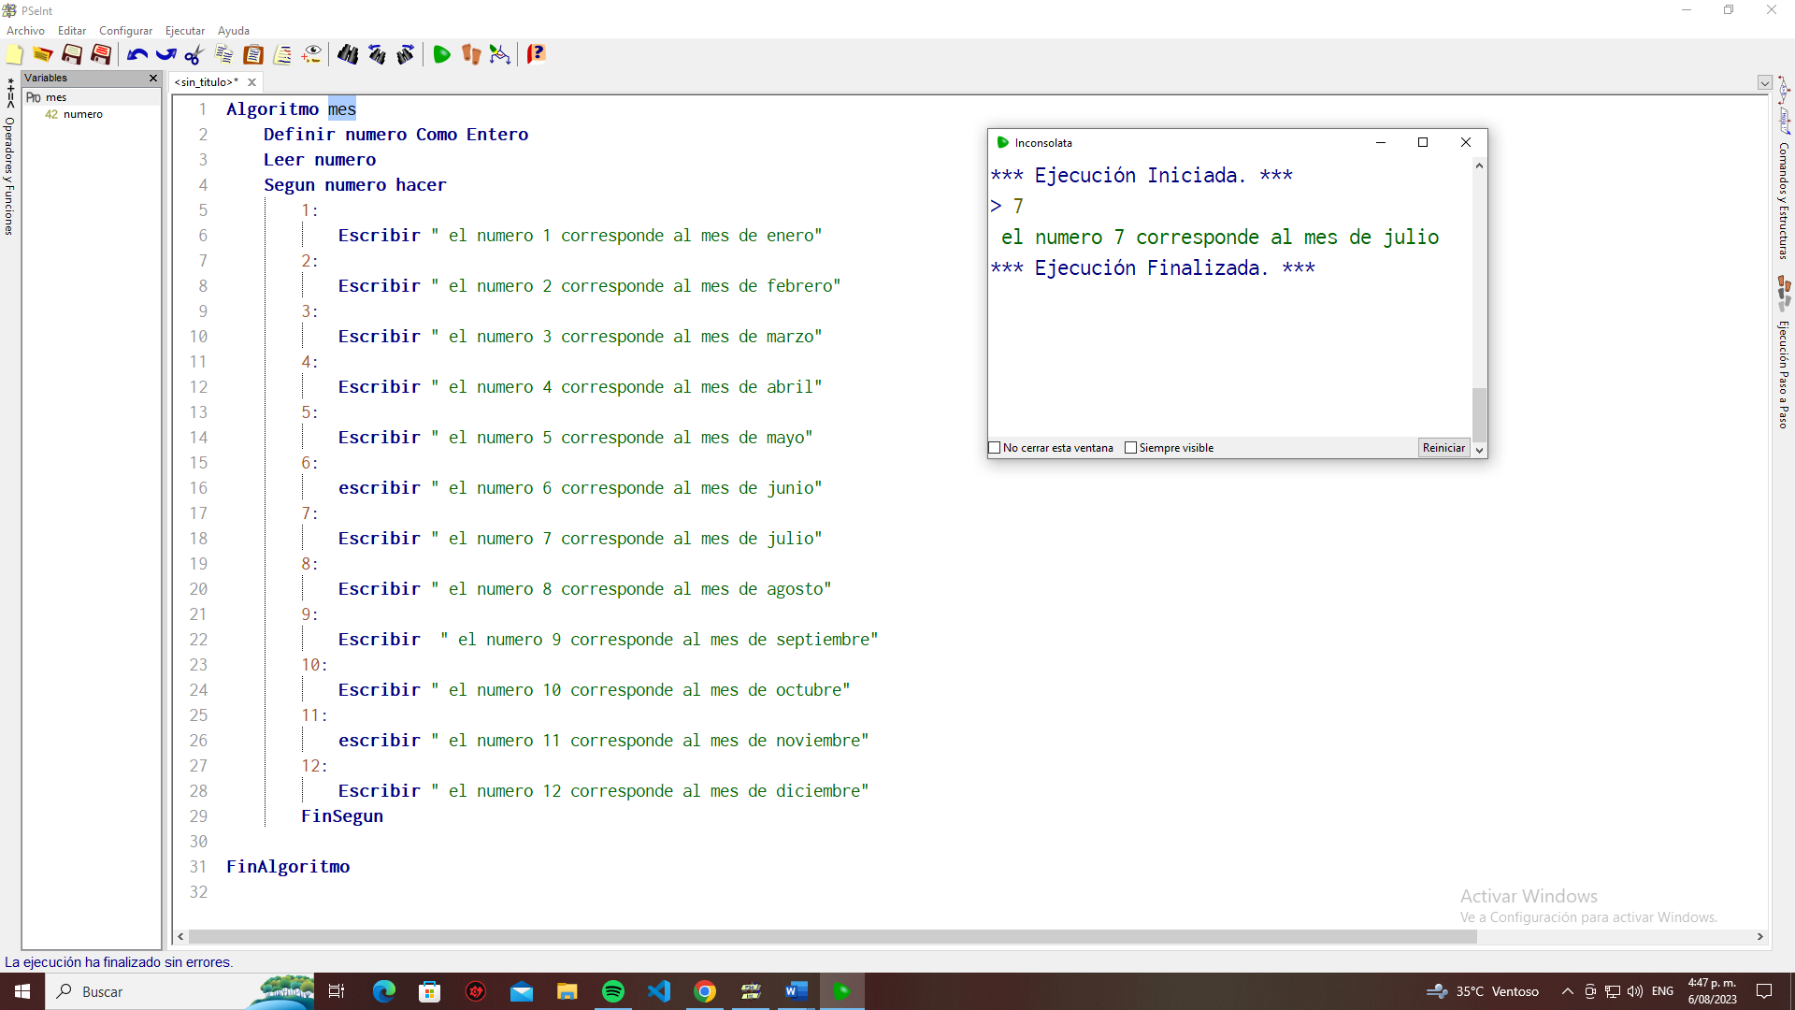

17. Ejercicio (menor a mayor)

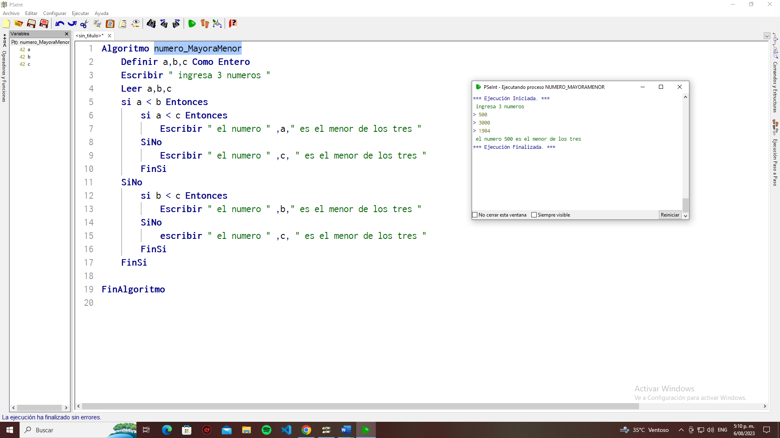

18. Ejercicio (mayor a menor)

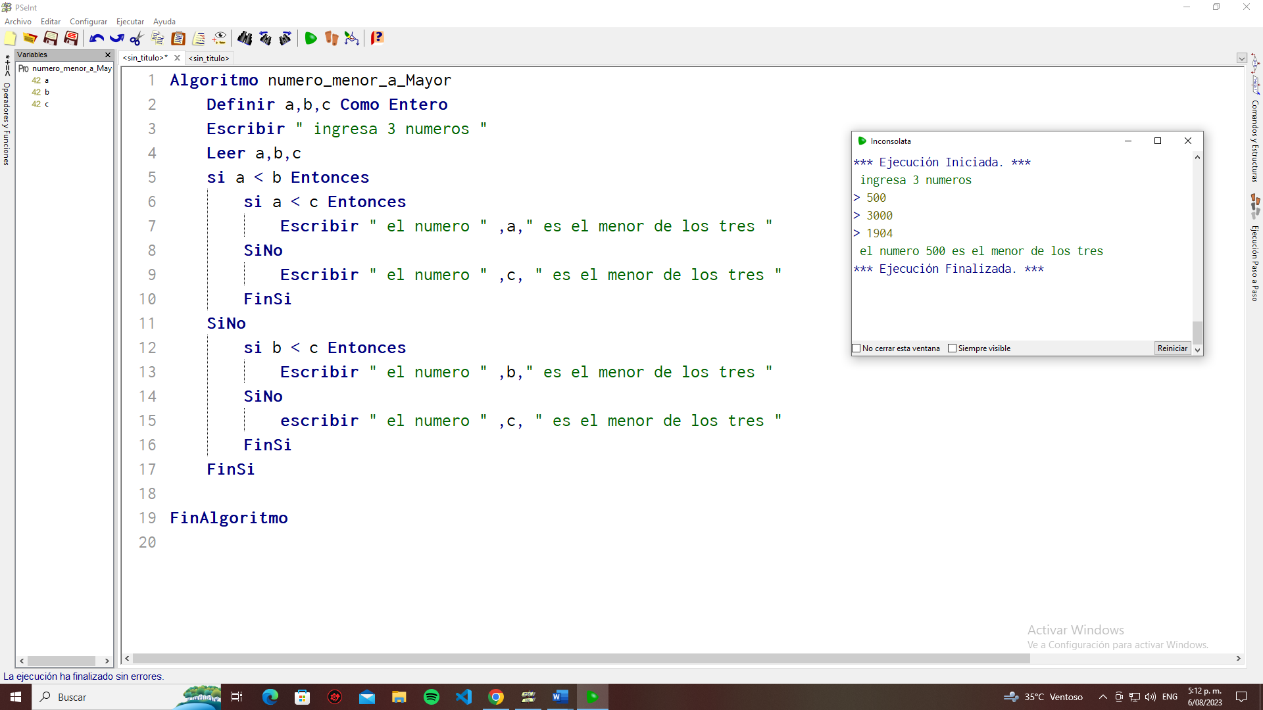

19. Ejercicio (3 números y los muestre en pantalla de mayor a menor en líneas distintas. En caso de haber números iguales se pintan en la misma línea(Hecho en clase))

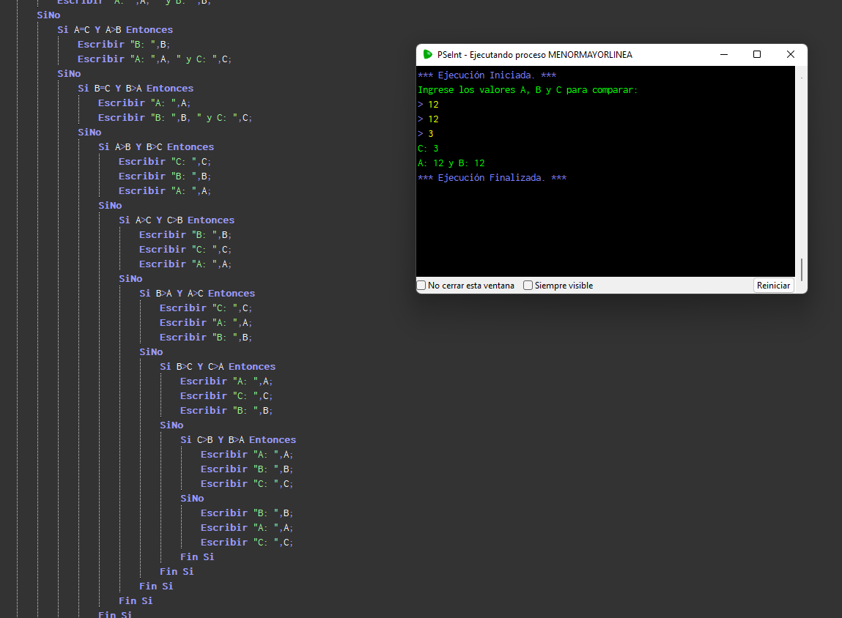

1. 20. Ejercicio (Leer 4 números y decir cuál es el mayor)
2. 